Medienkonzept

der



Stand

14.01.2020

Grundschule Weiler

Schulstr.1

56729 Weiler/Eifel

Tel.:02656/2149050

**Gliederung**

1. **Vorüberlegungen**
2. **Schwerpunktprogramm „Medienkompetenz“ der GS Weiler von   
   2020-28**
   1. Pädagogisches und didaktisches Konzept
   2. Erwerb von Bedien- und Methodenkompetenzen
   3. Zielformulierungen
   4. Ausstattung – Stand 19.12.2020
3. **Evaluation und Fortschreibung unseres Medienkonzeptes**
   1. Vorüberlegungen
   2. Kompetenzen in der digitalen Welt – Orientierungsrahmen Primarstufe
   3. Unterricht mit Tablets und Smartboards – Was ändert sich?
4. **Notwendige Maßnahmen** 
   1. Maßnahmen des Kollegiums
   2. Bereits erfolgte Anschaffung von Smartboards in den Klassenstufen 3/4
   3. Anschaffung mobiler Endgeräte (Tablets/Laptops)
   4. Infrastruktur- und Ausstattungskonzept

4.4.1 Netzwerkbetreuung pädagogisch und technisch

M**edienkonzept der Grundschule Weiler**

**1. Vorüberlegungen:**

Die Förderung von Medienkompetenzen ist eine zentrale Bildungsaufgabe. Sie stellt eine wichtige Voraussetzung für berufliche und persönliche Teilhabe an der digitalen Gesellschaft dar. Es gilt daher, Kinder und Jugendliche zu einem sicheren, reflektierten, verantwortungsvollen und kreativen Umgang mit den Anforderungen der Medienwelt zu befähigen.

Viele unserer Schülerinnen und Schüler unserer Grundschule haben zuhause bereits Zugang zu diesen „Neuen Medien“. Sie wachsen mit Computer, Laptops, Tablets und/oder Smartphones und Smartwatches auf und gehen ganz selbstverständlich und intuitiv mit diesen um. Diese Tatsache greift u.a. die Kultusministerkonferenz auf und schreibt: „Da die Digitalisierung auch außerhalb der Schule alle Lebensbereiche und – in unterschiedlicher Intensität – alle Altersstufen umfasst, sollte das Lernen mit und über digitale Medien und Werkzeuge bereits in den Schulen der Primarstufe beginnen.1“

Die Bedeutsamkeit der digitalen Bildung stellt die Kultusministerkonferenz in ihrem Schreiben ganz klar heraus. Die KMK (Kultusministerkonferenz) hat es sich zudem zum Ziel gemacht, „dass möglichst bis 2021 jede Schülerin und jeder Schüler jederzeit, wenn es aus pädagogischer Sicht im Unterrichtsverlauf sinnvoll ist, eine digitale Lernumgebung und einen Zugang zum Internet nutzen können sollte.“2

Und hier setzt unser Medienkonzept an. Wir haben es uns schon seit längerer Zeit zu unserem schulischen Entwicklungsziel gemacht, die Medienkompetenz unserer Schülerinnen und Schüler systematisch und umfassend zu fördern. Seit dem Schuljahr 2000/2001 sind Computer an unserer Schule für die Schülerhand im Einsatz und seit 2010 ist die Förderung der Medienkompetenz fest in unserem schuleigenen Schwerpunktprogramm als Ziel verankert.

1 Kultusministerkonferenz, Bildung in der digitalen Welt, Strategie der Kultusministerkonferenz, 2016, S. 11

2 ebd. S.11

**2. Unser schuleigenes Schwerpunktprogramm „Medienkompetenz“ 2020-28**

**2.1 Das pädagogische und didaktische Konzept**

Grundlage für die Planung und Durchführung unseres Medienkonzeptes „Digitale Bildung“ waren die Bereiche:

1. Lernen mit Medien:

Damit ist gemeint, dass wir durch den Einsatz von digitalen Medien auf eine Verbesserung des fachlichen und des selbstständigen Lernens abzielen. Digitale Medien werden hier zur Veranschaulichung und Präsentation von Unterrichtsinhalten, zur Auseinandersetzung mit fachlichen Inhalten, zur Informationsbeschaffung und Recherche genutzt.

2. Lernen über Medien

Der verantwortungsbewusste Umgang mit Medien aller Art spielt bei unserem Medienkonzept ebenso eine wichtige Rolle. Die Schülerinnen und Schüler sollen nicht nur lernen, wie man mit Laptops, iPad u. ä. umgeht, sondern sie sollen auch angehalten werden, sich intensiv über ihren Medienkonsum, über die Medienbotschaften und über die Gefahren des Internets Gedanken zu machen und diese zu hinterfragen.

Wir möchten die Schülerinnen und Schüler dazu befähigen, einen sachgerechten, selbstbestimmten und sozial verantwortlichen Umgang mit diesen zu pflegen.

Die digitalen Medien sollen nicht um ihrer selbst willen im Unterricht eingesetzt werden; sie sollen nicht nur motivieren und Spaß machen, vielmehr stellen sie ein geeignetes Instrumentarium für die Lehrerinnen und Lehrer dar, ihren Unterricht pädagogisch weiter zu entwickeln und dadurch vielen Forderungen des Orientierungsrahmen Schulqualität gerecht zu werden, wie zum Beispiel im Bereich des Unterrichts: Förderung der Lernbereitschaft, individuelle Förderung durch Aktivierung und Motivierung sowie Unterstützung im Lernprozess, aber auch fachliche Verstehensprozesse fördern und überfachliche Kompetenzen erwerben. Darüber hinaus lassen sich im Bereich Schulleitung, Professionalität des schulischen Personals, Schulkultur und im Bereich schulische Qualitätsentwicklung Bezüge zur Nutzung digitaler Medien herstellen.

**2.2 Erwerb von Bedien- und Methodenkompetenzen**

In unserem bisherigen Schulprogramm haben wir den Schwerpunkt unserer Arbeit auf die verschiedenen Verwendungsmöglichkeiten des Computers im Unterricht gelegt, da andere Medien bzw. digitale Voraussetzungen (Smartboard, Tablets, Netzwerk, WLAN in allen Klassenräumen) bis Mai 2020 noch nicht komplett zur Verfügung standen bzw. stehen. Dazu haben wir eine regelmäßige wöchentliche PC-Stunde im Stundenplan eingeplant und später mit Hilfe des „Medienkompass“ und unseres eigenen Konzepts zum Erwerb des Medienführerscheins für die Kinder der ersten bis 4. Klassen folgende zu erreichende Kompetenzen festgelegt:

1. Umgang mit dem Computer – Die Schüler

|  |  |  |  |  |
| --- | --- | --- | --- | --- |
|  | 1 | 2 | 3 | 4 |
| … erkennen Geräte, die zum Computer gehören | X | X | X | X |
| … können die Maus benutzen | X | X | X | X |
| … können die Tastatur benutzen | X | X | X | X |
| … können den Computer ein- und ausschalten | X | X | X | X |
| … können sich auf dem Desktop orientieren | X | X | X | X |
| … können Ordner anlegen |  |  | X | X |

2. Mit den Computer schreiben – Die Schüler

|  |  |  |  |  |
| --- | --- | --- | --- | --- |
|  | 1 | 2 | 3 | 4 |
| … erfahren, dass es verschiedene Schreibprogramme gibt |  | X | X | X |
| … können ihr Schreibprogramm aufrufen |  | X | X | X |
| … können Buchstaben und Wörter schreiben |  | X | X | X |
| … können große und kleine Buchstaben schreiben |  | X | X | X |
| … können Fehler korrigieren |  | X | X | X |
| … können eine Schriftart aussuchen |  | X | X | X |
| … können die Schriftgröße ändern |  | X | X | X |
| … können eine eigene Geschichte aufschreiben |  |  | X | X |
| … können die Datei in einem Ordner speichern und wieder aufrufen |  | x | X | X |
| … können eine Grafik in die Geschichte einfügen |  |  | X | X |
| … können die geänderte Geschichte speichern |  |  | X | X |
| … können Wörter und Texte markieren und verändern (Schriftart, -farbe,   -größe, Ausrichtung, unterstreichen, kursiv setzen) |  | x | X | X |
| … ein Bild/Grafik einfügen und verschieben, vergrößern, verkleinern,   formatieren |  |  | x | X |

3. Mit dem Computer präsentieren – Die Schüler

|  |  |  |  |  |
| --- | --- | --- | --- | --- |
|  | 1 | 2 | 3 | 4 |
| … lernen die Funktionen des PowerPoint Programmes kennen |  | x | x | X |
| … können zu sachkundlichen Themen eine Präsentation erstellen | x | x | x | X |
| … können Folienübergänge einstellen und Stichwörter animieren |  |  | x | X |

4. Mit dem Computer ins Internet – Die Schüler

|  |  |  |  |  |
| --- | --- | --- | --- | --- |
|  | 1 | 2 | 3 | 4 |
| … verstehen, was das Internet ist |  |  | X | X |
| … lernen die wichtigsten Begriffe, die man für einen Zugang braucht |  |  | X | X |
| … lernen die Teile einer Internetadresse erkennen |  |  | X | X |
| … rufen Webseiten durch Eingabe einer Internetadresse auf |  |  | X | X |
| … kennen die Regeln und Vorgehensweisen einer sicheren   Kommunikation im Internet |  |  | X | X |

5. Internetrecherche mit Suchmaschinen – Die Schüler

|  |  |  |  |  |
| --- | --- | --- | --- | --- |
| … kennen unterschiedliche Suchmaschinen |  |  | X | X |
| … lernen die Kindersuchmaschinen „BlinkeKuh“ und „fragfinn.de“ kennen |  | x | X | X |
| … suchen gezielt nach Begriffen oder Informationen mit Hilfe der o.g.   Kindersuchmaschinen |  |  | X | X |
| … entnehmen wichtige Informationen (Texte und Bilder) und fügen diese   (abschreiben oder kopieren) in ihr zu erstellendes Dokument ein. |  |  |  | X |
| … beachten dabei die Sicherheitsregeln (Urheberrecht, Datenschutz) |  |  |  | X |

6. PC- oder Online-Lernprogramme – Die Schüler

|  |  |  |  |  |
| --- | --- | --- | --- | --- |
| … arbeiten selbstständig mit der Mildenberger Schulübungssoftware | X | X | X | X |
| … bearbeiten selbstständig oder mit Assistenz die Internetrecherchen zu sachkundlichen Themen |  |  | X | X |

**2.3 Zielformulierungen unseres schuleigenen Schwerpunktes   
 „Medienkompetenz“**

Anfänglich gelangte im Jahr 2020 lediglich die Gewöhnung an einen gewissen Umgang mit dem Medium Computer in unseren unterrichtlichen Handlungsbereich. Ab dem Jahr wollten wir auch sicherstellen, dass die Zeit dafür auf der Schülerseite fest zur Verfügung steht:

**Bis Januar des aktuellen Schuljahres nutzt jede Schülerin/ jeder Schüler den Schulcomputer 20 Minuten pro Woche als Lernmittel während des Unterrichts.**

Dies wurde dahingehend konkretisiert, dass nun neben dem UMGANG mit dem Medium Computer jetzt auch konkrete DIGITALE ERGEBNISSE mithilfe des Computers in den Focus rückten:

**Jede Schülerin/ jeder Schüler nahm an einer Unterrichtsstunde pro Woche am Computerlehrgang der GS Weiler teil, um die interne Zertifizierung (PC-bzw. Homepageführerschein) am Ende des Schuljahres bzw. der Grundschulzeit zu erlangen.**

Seit 2020 haben wir den Schwerpunkt unserer Zielvorgaben auf die digitale Umsetzung von Lerninhalten und deren Präsentation gelegt:

**„Jede Schülerin/ jeder Schüler kann selbständig bis zum Schuljahresende einen Lerninhalt digitalisieren.**

**2.4 Ausstattung unserer Schule – Stand 19.12.2020**

* 1 Beamer und Internetanschluss
* 1 Lehrer-Laptop für jede Lehrkraft mit Internetanschluss
* 1 PC bzw. Laptop für die Schulleitung mit Internetanschluss
* schneller Internetanschluss für die Schule
* Druckeranschluss für alle Laptops
* Ausdruck auf Laserdrucker (SW)
* Windows 10/11 professionell auf allen Rechnern mit Internetzugang
* ein zentrales Softwaremanagement für die Ipads und deren Apps
* keine zentrale Benutzerverwaltung, nur Benutzerprofile
* Internet Lan-Anschluss für Smartboards/Laptops in allen Klassenräumen
* Smartboards incl. integrierter PC-Card mit Internetanschluss in Klassen ½ und 3/4
* In Ausführung bis Ende Januar 2020: Internet WLAN-Anschluss in allen Unterrichtsräumen, Betreuungsraum

**3. Evaluation und Fortschreibung unseres Medienkonzeptes**

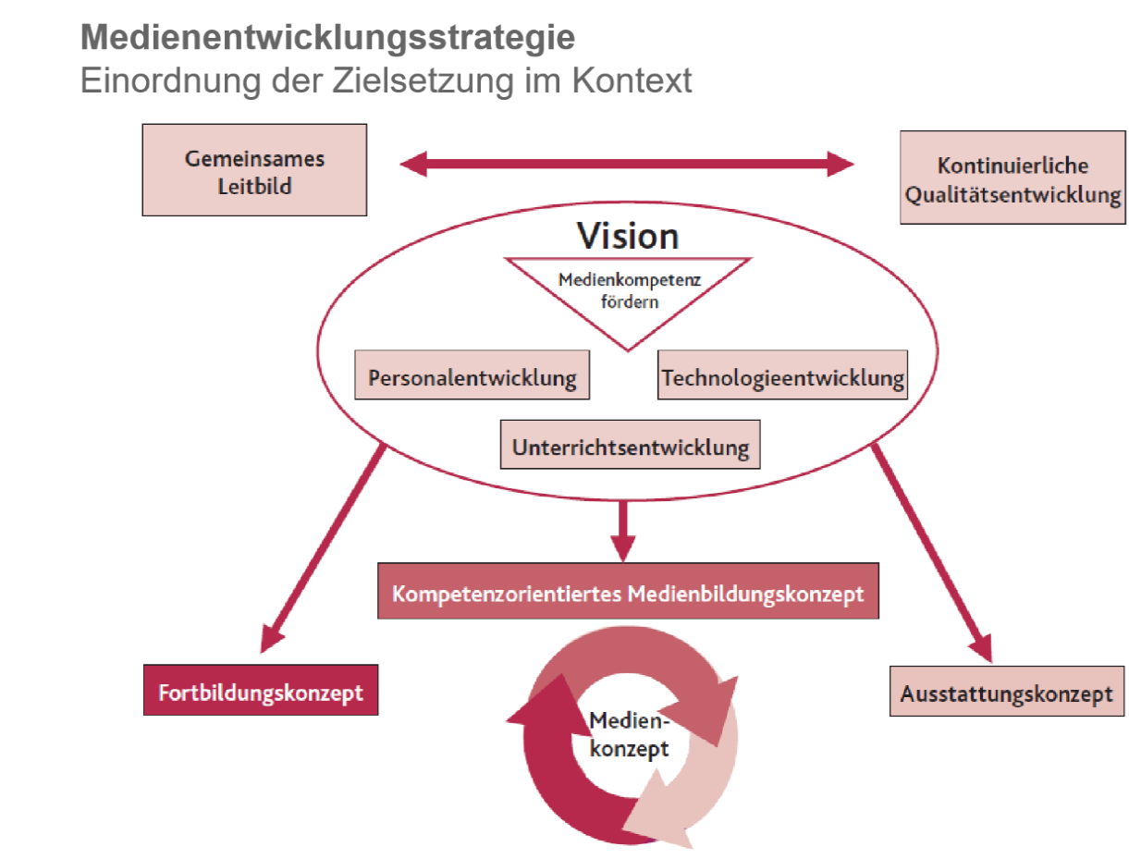

**3.1 Vorüberlegungen**

Grundlage für unsere Evaluation und Fortschreibung unseres Medienkonzeptes

* Strategie der Kultusministerkonferenz „Bildung in der digitalen Welt“ vom Dezember 2016
* Richtlinie zur digitalen Bildung in der Primarstufe Verwaltungsvorschrift des Ministeriums für Bildung vom 30. Oktober 2018 (9413 B – Tgb.-Nr. 3073/18)
* Medien.Konzept.Kompetenz  
  Handreichungen zur Medienkompetenzentwicklung für die schulische Praxis
* MedienkomP@ss Rheinland-Pfalz
* Internetplattform „COMEDISON“ – Fördern mit digitalen Medien“

**3.2 Kompetenzen in der digitalen Welt – Orientierungsrahmen Primarstufe**

Das rheinland-pfälzische Rahmenkonzept zum MedienkomP@ss beschreibt die im Rahmen der schulischen Bildung bis zum Ende der Pflichtschulzeit zu erwerbenden „Kompetenzen in der digitalen Welt“. Die im MedienkomP@ss ausgewiesenen Kompetenzen sind in dem entsprechenden Rahmenkonzept grundgelegt und beziehen sich auf das Ende der Sekundarstufe I. Die im Orientierungsrahmen dieser Richtlinie festgelegte „Kompetenzerwartung Primarstufe“ beschreibt, welche Kompetenzen die Schülerinnen und Schüler bis zum Ende der Grundschulzeit erworben haben sollen.

Die Kompetenzen in der digitalen Welt umfassen insgesamt sechs Kompetenzbereiche:   
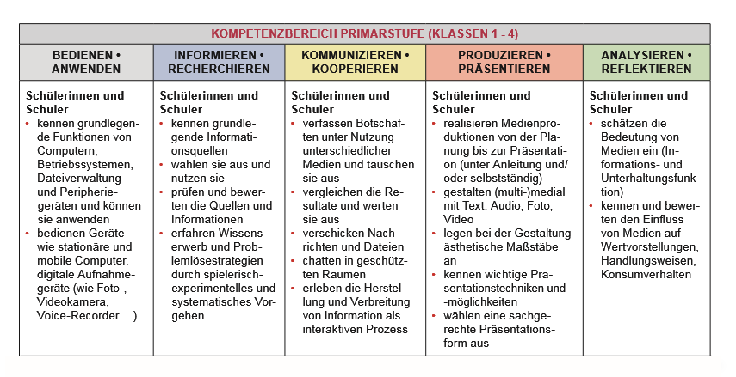

Die Internetplattform **„Comedison - Fördern mit Neuen Medien“** bietet pädagogische und didaktische Hilfen für die Erarbeitung der notwendigen Kompetenzen an. **Comedison** bietet Lehrerinnen und Lehrern eine Handreichung mit einer **Auflistung von Medienkompetenzen**, die Schülerinnen und Schüler während ihrer Schulzeit fächerübergreifend am Computer erwerben sollen. Zusätzlich werden in einem „Wabensystem“ sehr umfangreiche und detaillierte Arbeitsmaterialien zu den einzelnen Kompetenzbereichen zur Verfügung gestellt.

**3.3 Unterricht mit Tablets und Smartboards – Was ändert sich?**

Einsatz von interaktiven Tafeln /Smartboards und Tablets und andere mobile Endgeräte mit digitaler Anbindung haben in Zukunft an unserer Schule ihren Platz:

**Schüler:**

* als ein technisches Medium, das bei sinnvollem Einsatz viele Arbeitsgänge erleichtert,
* die Präsentation von Arbeitsergebnissen, schulischen Aktivitäten und sonstigen Produkten eigenen Handelns leichter erlaubt und ermöglicht, auch einfache Programmierprozesse zu realisieren
* als Mittel der Informationsbeschaffung und Informationsverarbeitung
* als Impulsgeber für weiterführendes Handeln im Unterricht
* um Aufgabenstellungen mit speziellen Programmen auf das Tablet zu übertragen, zu bearbeiten und auf den Lehrer-PC zurückzusenden
* als Nutzung der digitalen Begleitmaterialien zu den Unterrichtslehrbüchern
* als interaktive Übungen
* bei „Digitalen Bearbeitungen“ von Arbeitsblättern und Handlungsprozessen
* bei der Präsentation von Lehrmaterialien als eBook

**Lehrer:**

* als flexibler kurzzeitiger Einsatz im Klassenraum
* zum Abspeichern des Tafelbildes
* Um durch Vernetzung Unterricht in jedem Raum zu ermöglichen
* um Tafelbilder und Filmsequenzen zuhause   
   vor- und nachzubereiten und im Unterricht wieder „digital“ einzusetzen
* um die digitalen Begleitmaterialien/Unterrichtsassistenten zu den   
   Unterrichtslehrbüchern zu nutzen
* um als eBook erhältliche Unterrichtsmaterialien im Unterricht einzusetzen
* **Beim Einsatz von digitalen Medien im Unterricht achten wir darauf,   
  dass „d**er Umgang mit der Digitalisierung im Schulbereich … stets dem Primat des Pädagogischen folgt und in pädagogische Konzepte eingegliedert ist, in denen das Lernen im Vordergrund steht.“

Kultusministerkonferenz, Bildung in der digitalen Welt, Strategie der   
 Kultusministerkonferenz, 2016, Absatz 5 S. 56

**4. Notwendige Maßnahmen**

**4.1 Maßnahmen des Kollegiums**

* + Bereits erfolgte Abschaffung der herkömmlichen „Kreidetafeln“ in den Klassenstufen 1/2 und 3/4-und die bereits erfolgte Einführung/Anwendung von Smartboards incl. der Durchführungen diverser Fortbildung im Bereich der Handhabung dieser interaktiver Tafeln bzw. iPads und der erforderlichen Software,
  + Evaluierung und Fortführung unseres Medienkonzeptes im Hinblick auf die Anforderungen in der „Richtlinie zur digitalen Bildung in der Primarstufe. Verwaltungsvorschrift des Ministeriums für Bildung vom 20. Oktober 2018“
  + Welche neuen Kompetenzen sollen an welche Inhalte angebunden werden?
    - Überarbeitung der unter 2.2. aufgelisteten Bedien- und Methodenkompetenzen und **Erarbeitung eines neuen schulinternen Arbeitsplanes**
      * nach den Vorgaben im Orientierungsrahmen (Absatz 5) der „Richtlinie zur digitalen Bildung in der Primarstufe. Verwaltungsvorschrift des Ministeriums für Bildung vom 20. Oktober 2018“.
      * auf der Grundlage der aufgelisteten Kompetenzbereiche im Medienkompass
      * mit Hilfe der pädagogischen und didaktischen Hinweise sowie der Materialvorgaben der Internetplattform „COMEDISON – Fördern mit digitalen Medien“
      * unter Berücksichtigung der zukünftigen Möglichkeit, das iPad als digitales Lernmedium in den Unterricht mit einzubeziehen
      * Aufbau einer Schulhomepage unter neuesten Sicherheitsmaßgaben nach Wechsel zu einem anderen Anbieter

* + - Anschaffung eines Klassensatzes iPads mit Hilfe des Förderbetrages des Digitalpaktes der Bundesregierung bzw. des Paketes „Medienkompetenz macht Schule
    - Anschaffung zusätzlicher Ipads und PC-Cards für Smartboards, sofern die bestehenden den aktuellen Anforderungen in Leistung und Anzahl nicht mehr entsprechen
    - Anschaffung weiterer Lernsoftware und deren Lizensierung
    - Teilnahme an Fortbildungen des Pädagogischen Landesinstitutes sowie Durchführung und Präsentation eines schuleigenen Medienprojektes während der Projektphase
  + Bereits erfolgte Einführung: MedienkomP@ss als verbindliche Grundlage bzw. Evaluationsdokumentationshilfe für die Primarstufe
* Studientage: Einsatzmöglichkeiten der Smartboards bzw. der iPads im Unterricht
* Veranschaulichung von Lerninhalten mit den Lernplattformen: Omega, Planet-Schule, ZDF-Mediathek
* Besuch von Medienanstalten (SWR, ZDF,Schulfernsehen usw.)…

**4.2 bereits erfolgte Anschaffung von Smartboards - Ergebnisbegründung**

1. In einem ersten Entscheidungsschritt haben wir uns gegen interaktive Whiteboards entschieden, bei denen keine integrierte und aufeinander abgestimmte Software angeboten wird. Lehrer müssen sich auf den Unterricht konzentrieren. Deshalb ist es wichtig, dass ein Wechsel zwischen unterschiedlichen Präsentationstechniken reibungslos und ohne großen technischen Aufwand verläuft. **SMART** war hier die führende Adresse unserer Recherche nach.
2. Hinsichtlich der Hardware war für uns die Größe 86`in 4K-Bildqualität Grundvoraussetzung für die PANELS. Die Integration eines PCs in Steckkartenformat und die Kombination mit einer Dokumentenkamera komplettieren das gesamte interaktive Tafelsystem .

**4.3 Anschaffung mobiler Endgeräte (Tablets, Laptops)**

**(Siehe 3.3)**

Mit der Anbindung von Tablets in das Mediensystem besteht dann die Möglichkeit, zwischen Smartboard und Tablets zu kommunizieren und verschiedene Lerninhalte noch schülerzentrierter zu konkretisieren.

Zusätzlich bleibt es wichtig, die bestehende Ausstattung an Laptops( in Anzahl und Leistungsfähigkeit) immer so aktuell zu halten, damit diese die immer wachsenden Herausforderungen meistern können.

**4.4 Infrastruktur- und Ausstattungskonzept**

**Anforderungen:**

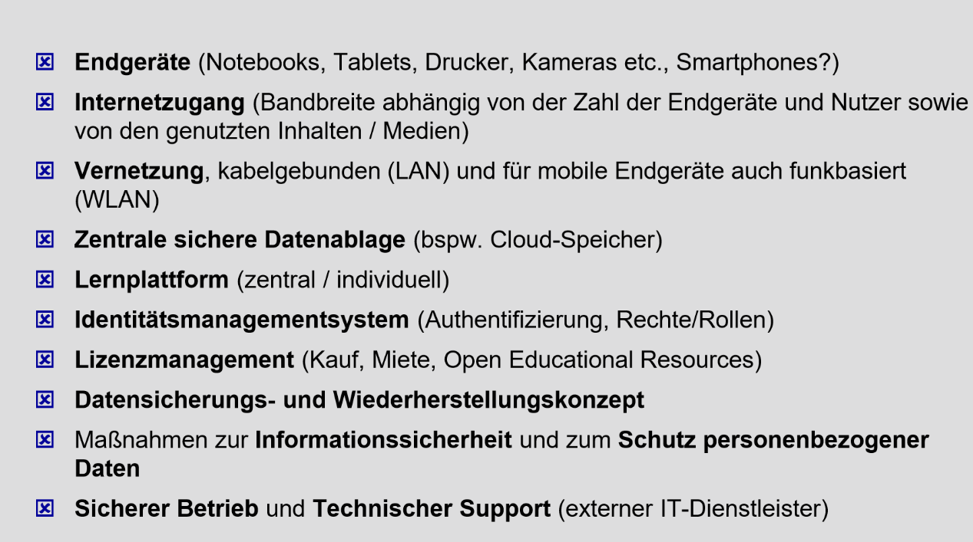

Zielsetzung:

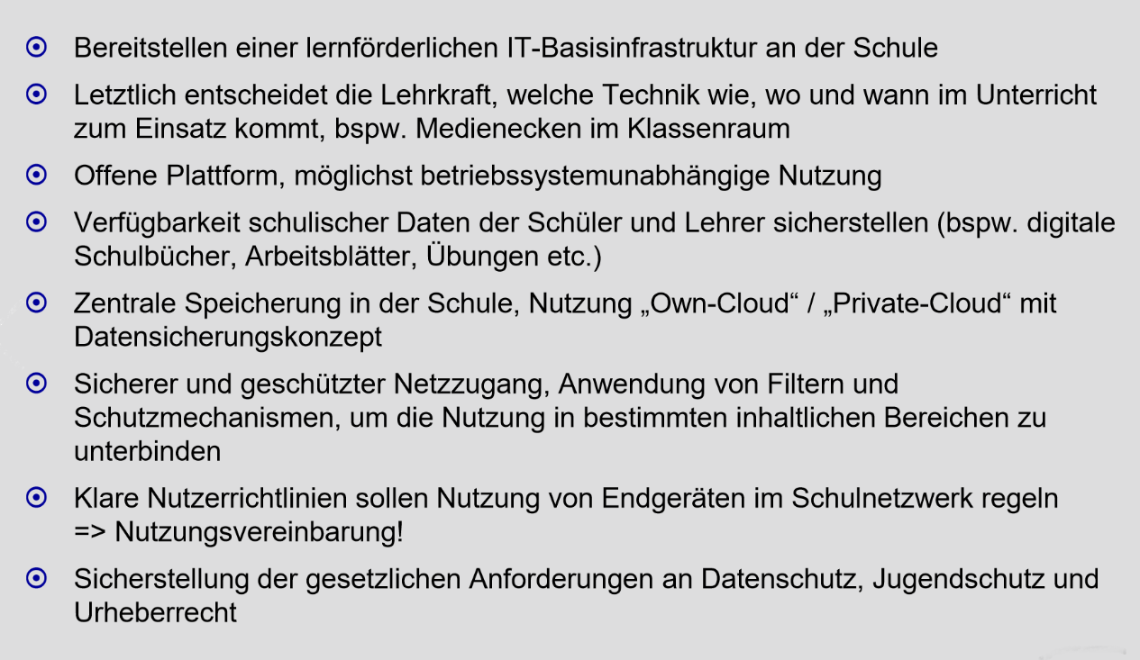

**Umsetzungsplanung in Stufen**

**Stufe 1: Netzwerk-Infrastruktur**

1. Strukturierte Verkabelung und Raumkonzept -bereits 2020 erledigt
2. W-LAN-Infrastruktur - bis Ende Januar 2020 erledigt
3. Zentrale Komponenten -bereits 2019 erledigt

**Stufe 2: Interaktive Tafeln/Boards/Displays**

…wurden im August 2020 in Betrieb genommen - bereits 2020 erledigt

**Stufe 3: Mobile Endgeräte/Tablets**

1. iPads müssen als Klassensatz incl. Lizensierung und Begleitsoftware angeschafft werden im Zeitraum 2020-2022 (evtl. über Digitalpakt der BunReg)

**Umsetzungsplanung Netzwerk Infrastruktur 1a**

Strukturierte Verkabelung und Raumkonzept ⌧:bereits erledigt

⌧ Vollständige strukturierte Vernetzung des gesamten Schulgebäudes,

⌧ Dienste neutrale strukturierte Gebäudeverkabelung über alle Etagen und in alle Klassenräume, inkl. Lehrerzimmer, Büro Schulleitung und Bereuungsräume,

⌧ Großzügige Planung nicht nur für aktuellen Bedarf der Informationstechnik, sondern auch für Ausbau der Kommunikationstechnik (Telefone, Sprechanlage, Durchsageanlage) sowie für Bereiche der Gebäudetechnik,

⌧ Netzwerk-Skalierbarkeit ggf. über Etagenverteiler sicherstellen,

⌧ Minimalanforderung in jedem Klassenraum: 2 Medienanschlüsse (für Tafel und Lehrperson) und 1 WLAN-AP-Anschluss für Schüler,

⌧ Medienanschlussbereiche jeweils bestehend aus LAN-Doppeldose und 2x Schuko-Steckdose zur Stromversorgung und 2x Steckdosen für zusätzliche Medien,

⌧ Verkabelung zum Anschluss der WLAN-Accesspoints in allen Räumen

**Netzwerk-Infrastruktur 1b**

**WLAN-Infrastruktur**

**⌧** ca. 12x WLAN-Access-Points zur räumlichen 3D-Ausleuchtung des Schulgebäudes /der Klassenräume, perfomante Dualband-Gigabit-WLAN-Accesspoint zur Decken/Wandmontage, Multi-SSID und –VLAN-Unterstützung, bis zu 30 Clients je AP, Bandbreitenreservierung QoS, zentrales WLAN-Management, GIGAbit Dual-Port,

⌧ PoE-Gigabit-Switch zur zentralen Stromversorgung mit ausreichender Leistung (min. 16 Ports, keine Steckdosen für APs erforderlich),

⌧ WLAN-Controller zur zentralen Verwaltung

⌧ Ausleuchtung zur optimalen Positionsbestimmung und Sicherstellung der Abdeckung sowie Performance

Erweiterte Anforderungen

⌧ Erweiterbarkeit für weitere Dienste, Telefon, Durchsagen, Notruf etc.,

⌧ Intelligente Green-IT-Komponenten zur optimierten Energieeffizienz, bspw. Durch automatisierte Stand-by-Funktion

Bsp.:

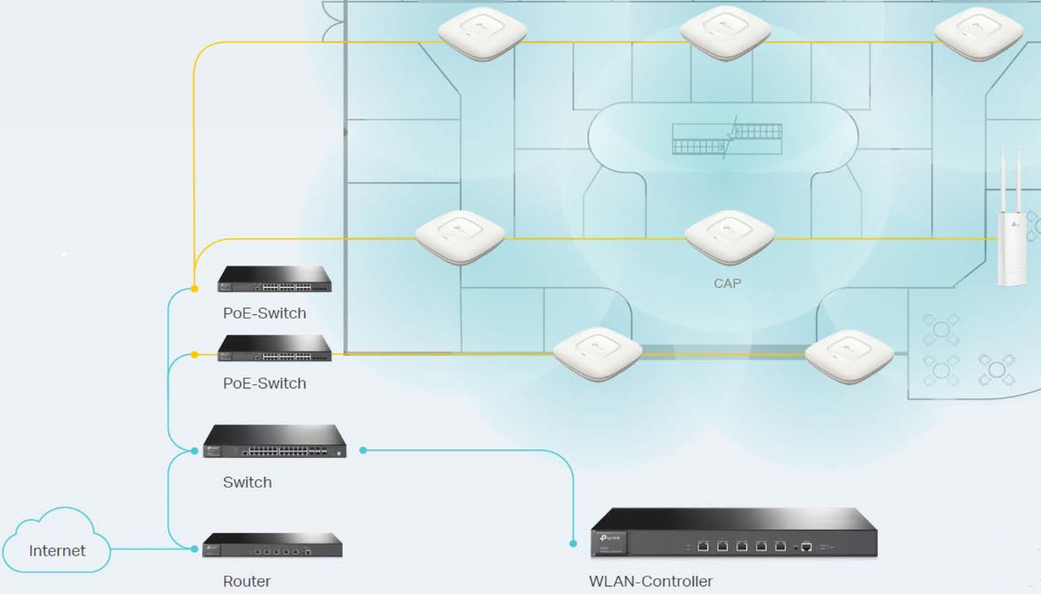

Stufe 2

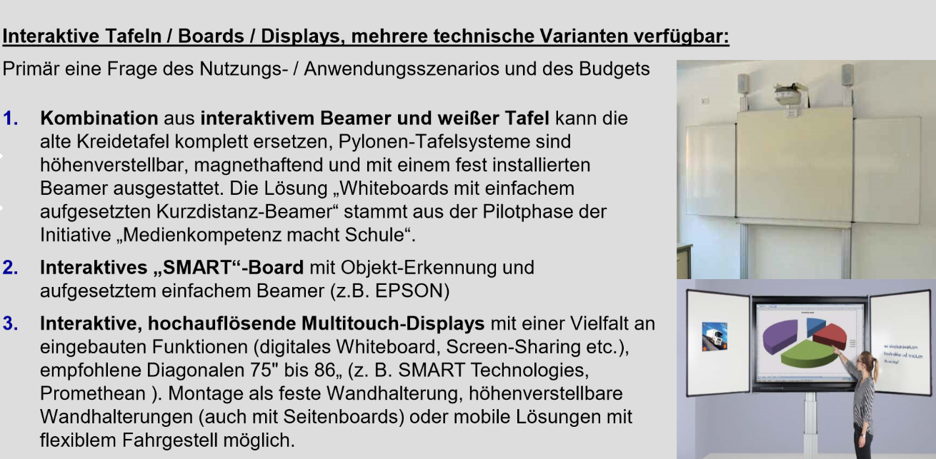

Stufe 3

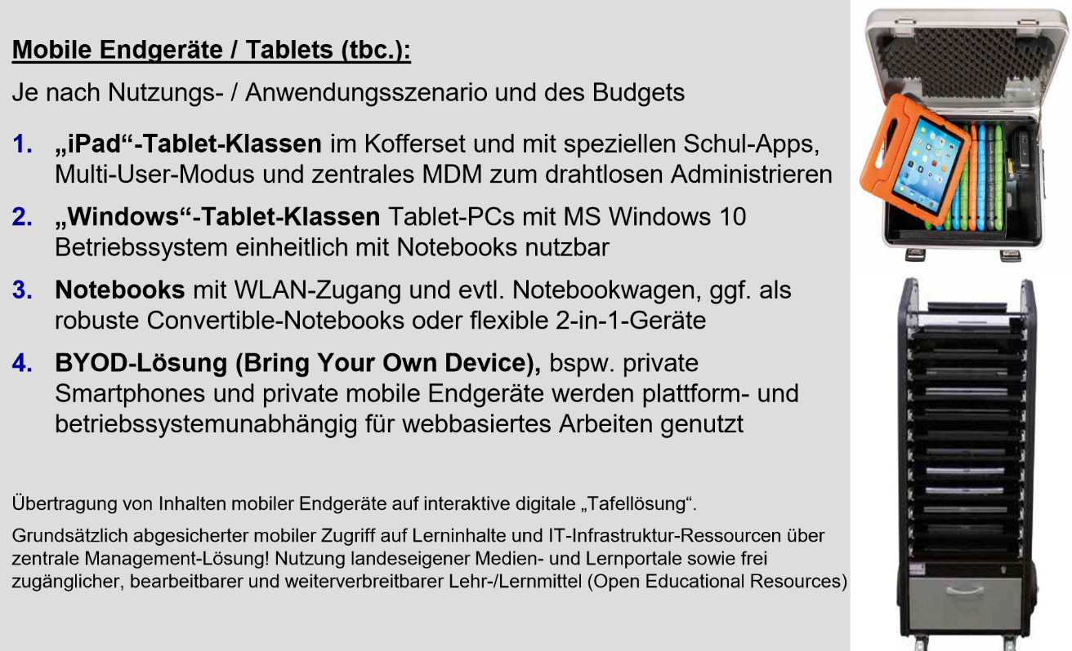

1

4.4.1 Netzwerkbetreuung pädagogisch und technisch

Support pädagogisch seit 2025:

Frau Lehrerin Wisniewski 02656/02656/2149050

Support und Betrieb technisch:

Herr Markus Wagner EDV-Verbandsgemeinde Vordereifel 02651 8009-0

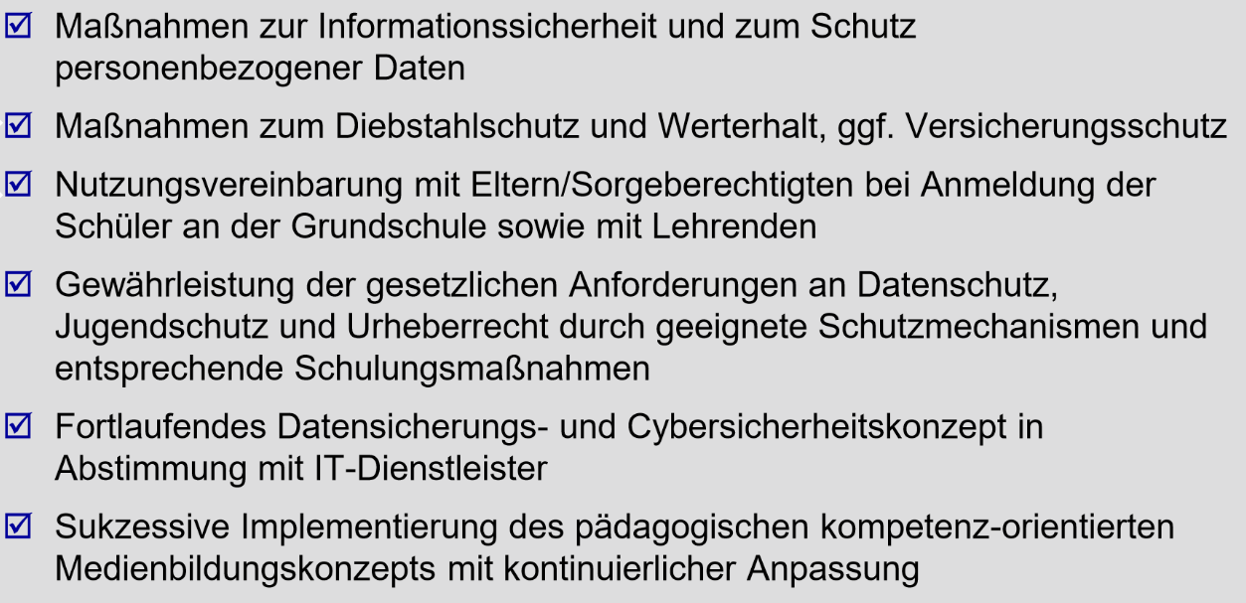

Dieses Medienkonzept wurde von der GS Weiler erstellt.

Dem Medienkonzept wurde am 29.08.2019 in der Gesamtkonferenz zugestimmt.